Міністерство освіти і науки України
Національний технічний університет України «Київський політехнічний
інститут імені Ігоря Сікорського"
Факультет інформатики та обчислювальної техніки

Кафедра інформатики та програмної інженерії

Звіт

з лабораторної роботи № 9 з дисципліни
«Алгоритми та структури даних-1.
Основи алгоритмізації»

«Дослідження алгоритмів обходу масивів»

Варіант 9

Виконав студент ІП-15, Дзюбенко Даниїл Дмитрович
(шифр, прізвище, ім'я, по батькові)

Перевірив Вєчерковська Анастасія Сергіївна
( прізвище, ім'я, по батькові)

Київ 2021

Лабораторна робота 9
Дослідження алгоритмів обходу масивів
Мета – дослідити алгоритми обходу масивів, набути практичних навичок використання цих алгоритмів під час складання програмних специфікацій.
Варіант 9
Задача.
Постановка задачі.
Спочатку нам потрібно ініціювати двовимірний масив і заповнити його випадковими числами. Потім нам потрібно зробити обхід матриці по рядках змійкою. В результаті обходу матриці ми знайдемо місцезнаходження останнього нульового елемента. Якщо нульового елемента нема в початковому масиві, я буду виводити повідомлення «There isn’t element ‘0’ in the array!», якщо ж нульовий елемент існує, то ми будемо міняти його місцями з елементом першого стовпця цього ж рядка. Усі окремі дії я буду виконувати за допомогою функцій.
Математична модель.
Змінна | Тип | Ім’я | Призначення
Кількість рядків масиву | Цілий | M | Початкове дане
Кількість стовпців масиву | Цілий | N | Початкове дане
Двовимірний масив | Дійсний | Matr | Початкове дане
Лічильник | Цілий | I | Проміжні дані
Лічильник | Цілий | J | Проміжні дані
Індекс j елемента «0» | Цілий | indexCol | Проміжні дані
Індекс i елемента «0» | Цілий | indexRow | Проміжні дані
Функція, яка заповнює двовимірний масив випадковими значеннями | Процедура | createMatr | Проміжні дані
Функція, яка виводить двовимірний масив | Процедура | printMatr | Проміжні дані
Функція, яка шукає останній нульовий елемент | Процедура | zeroElement | Результат
Користувач повинен ввести змінні M та N. Функція createMatr за допомогою вкладеного циклу заповнює двовимірний масив розмірністю M*N випадковими дійсними числами в діапазоні від -10 до 10. Функція printMatr за допомогою вкладеного циклу виводить двовимірний масив. Функція zeroElement за допомогою вкладеного циклу та умовного оператору виконує обхід матриці по рядках зверху вниз змійкою та шукає останній нульовий елемент в матриці. Якщо рядок непарний стовпці змінюються зліва направо, інакше – справа наліво. Якщо нульового елемента нема в масиві виводиться повідомлення «There isn’t element ‘0’ in the array!», якщо ж нульовий елемент існує, то функція міняє його місцями з елементом першого стовпця цього ж рядка, та виводить результуючий масив за допомогою функції printMatr. Для позначення остачі від ділення в псевдокоді та блок-схемі будемо використовувати «%». Для знаходження випадкового числа в діапазоні від -10 до 10 в псевдокоді та блок-схемі будемо використовувати позначення «random(-10, 10)».
Розв’язання:
Крок 1. Визначимо основні дії.
Крок 2. Деталізуємо дію створення двовимірного масиву.
Крок 3. Деталізуємо дію пошуку останнього нульового елементу.
Крок 4. Деталізуємо дію виводу двовимірного масиву.

Псевдокод.
Крок 1  Початок  Створення матриці  Пошуку останнього нульового елементу  Вивід матриці  Кінець | Крок 2  Початок  Введення m, n  matr[m][n]  createMatr(matr, m, n)  Пошуку останнього нульового елементу  Вивід матриці  Кінець  Підпрограма createMatr:  Початок  Повторити  Для і від 0 до m  Повторити  Для j від 0 до n  matr[i][j] = random(-10,10)  Все повторити  Все повторити  Кінець | Крок 3  Початок  Введення m, n  matr[m][n]  createMatr(matr, m, n)  zeroElement(matr, m, n)  Кінець  Підпрограма createMatr:  Початок  Повторити  Для і від 0 до m  Повторити  Для j від 0 до n  matr[i][j] = random(-10,10)  Все повторити  Все повторити  Кінець  Підпрограма zeroElement:  Початок  indexCol = -1, indexRow = -1  Повторити  Для і від 0 до m  Якщо (і+1)%2 == 0  То  Повторити  Для j від n-1 до 0  Якщо matr[i][j] == 0  То indexCol=j, indexRow=i  Все повторити  Інакше  Повторити  Для j від 0 до n  Якщо matr[i][j] == 0  То indexCol=j, indexRow=i  Все повторити  Все повторити  Якщо indexCol = -1 або indexRow = -1  То вивести «There isn’t element ‘0’ in the array!»  Інакше  b = matr[indexRow][0]  matr[indexRow][0] = matr[indexRow][indexCol]  matr[indexRow][indexCol] = b  Вивід матриці  Кінець
Крок 4  Початок  Введення m, n  matr[m][n]  createMatr(matr, m, n)  zeroElement(matr, m, n)  Кінець  Підпрограма createMatr:  Початок  Повторити  Для і від 0 до m  Повторити  Для j від 0 до n  matr[i][j] = random(-10,10)  Все повторити  Все повторити  Кінець  Підпрограма zeroElement:  Початок  indexCol = -1, indexRow = -1  Повторити  Для і від 0 до m  Якщо (і+1)%2 == 0  То  Повторити  Для j від n-1 до 0  Якщо matr[i][j] == 0  То indexCol=j, indexRow=i  Все повторити  Інакше  Повторити  Для j від 0 до n  Якщо matr[i][j] == 0  То indexCol=j, indexRow=i  Все повторити  Все повторити  Якщо indexCol = -1 або indexRow = -1  То вивести «There isn’t element ‘0’ in the array!»  Інакше  b = matr[indexRow][0]  matr[indexRow][0] = matr[indexRow][indexCol]  matr[indexRow][indexCol] = b  printMatr(matr, m, n)  Кінець |  | Підпрограма printMatr:  Початок  Повторити  Для і від 0 до m  Повторити  Для j від 0 до n  Вивід matr[i][j]  Все повторити  Переніс на новий рядок  Все повторити  Кінець

Блок-схема.
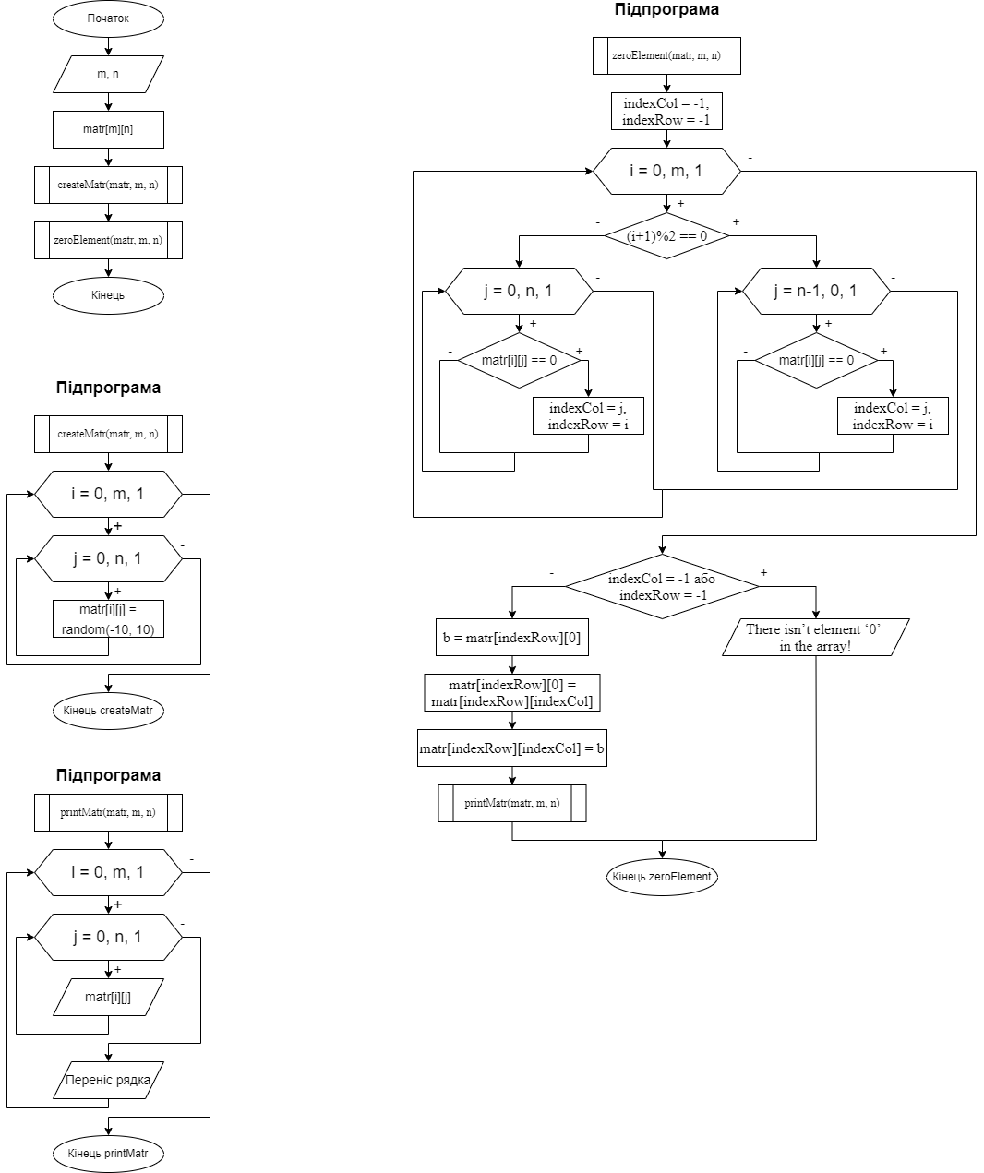

-

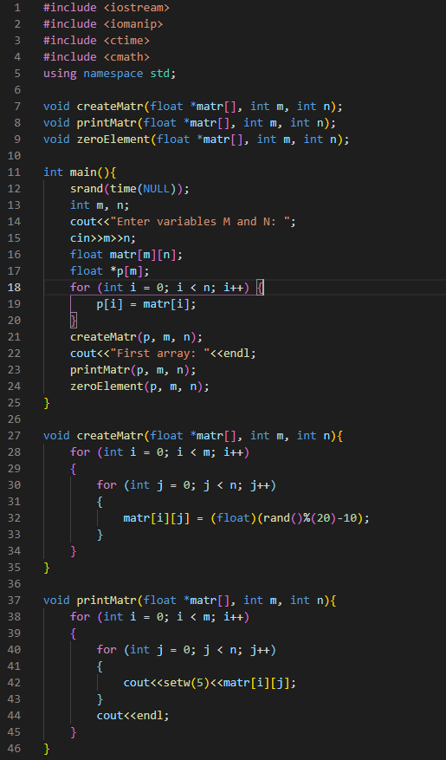
Код програми.
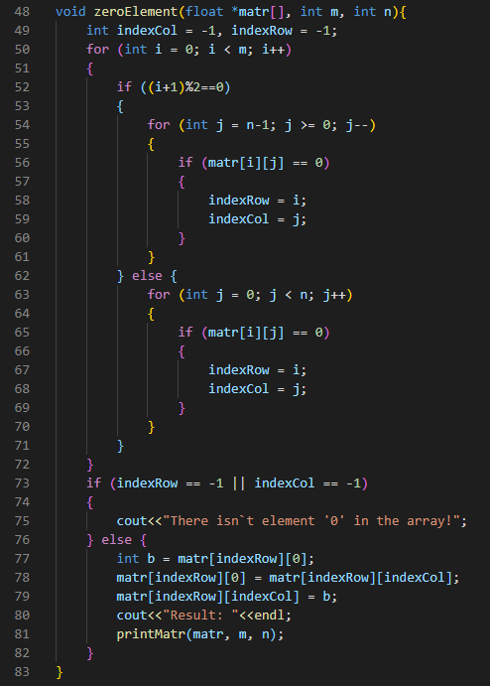

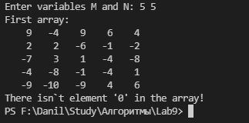
Тестування програми.

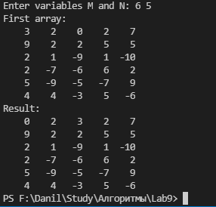

Висновки.
Сьогодні я дослідив алгоритми обходу масивів, набув практичних навичок використання цих алгоритмів під час складання програмних специфікацій. В результаті роботи я отримав алгоритм для обходу матриці по рядкам змійкою зверху вниз. Дискретував задачу на кроки: визначив основні дії, деталізував дію створення двовимірного масиву, деталізував дію пошуку останнього нульового елементу, деталізував дію виводу двовимірного масиву.

